OpenCAN使用手册
该文档为介绍OpenCAN1.1的使用手册，欢迎使用者提出对OpenCAN的改进意见。

启动 2
主界面 2
数据访问界面 3
寄存器地址选项界面 4
使用示例 5

启动
- 启动前需先选择OpenCAN设备类型
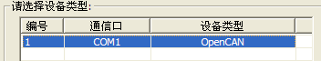

2. 从组态软件HMI上启动，通过菜单“设置”——》“通讯口设置”——》“OpenCAN配置”
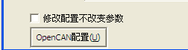

主界面
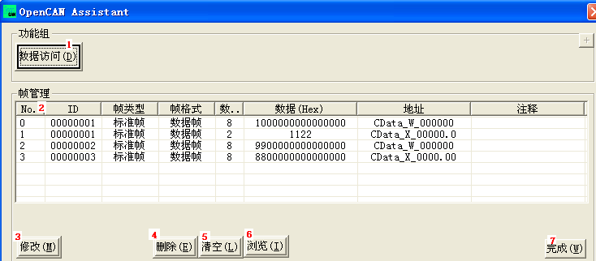

- 数据访问：增加一条与寄存器地址有关的帧。
- 帧列表：该列表显示用户所添加的每一条帧的部分主要参数。
- 修改：对“数据访问”中新建的帧进行修改操作
- 删除：删除列表中所选的帧；如列表中未选中任何帧，则删除第一条帧。
- 清空：将清空列表中的所有帧。
- 浏览：在IE中显示xml格式的配置文件。
- 完成：完成帧的配置并推出程序。

数据访问界面
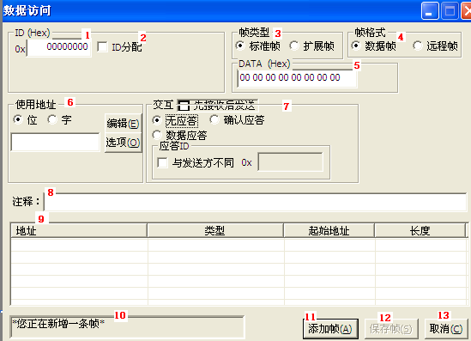

- ID：设置一条CAN帧的ID，该ID格式为十六进制
- ID分配：将ID按PF、PS和SA拆分设置。
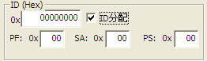
- 帧类型：选择该条帧为标准帧或者扩展帧。
- 帧格式：选择该条帧为数据帧或者远程帧
- 数据： 设置CAN帧的数据部分，以两个数字代表一个十六进制数，并以空格间隔开来；根据CAN报文定义最大支持8字节数据。
- 使用地址：设置与该条CAN帧相关寄存器地址，该寄存器地址与主态上设置的寄存器地址一一对应。地址所获得的数据按连读分配。

编辑：按位或字的地址格式设置位地址或字地址
选项：设置地址与帧相关联的选项，进入“寄存器地址选项“界面
，具体浏览以下的“寄存器地址选项“界面
- 交互：触摸屏的交互方式有两种，一种是触摸屏主动发送帧，设备接收并进行处理和反馈，另一种则相反触摸屏被动接收设备发来的帧，进行处理和反馈。

·先接收后发送：选中该项则触摸屏的此次交互将作为被动方，触摸屏将先接收CAN帧后作出相应反馈。未选中该项的交互方式则相反。

·反馈方式：反馈方式包括无应答、确认应答和数据应答。
无应答： 设备或触摸屏将不会接收到反馈
确认应答：设备或触摸屏将接收到带确认的反馈，可进行数据部 分的比较
数据应答：设备或触摸屏将接收到带数据的反馈，需设置反馈帧 中要剥离出来的数据存放于寄存器地址
·应答ID：如果该地址想要接收数据位于不同ID的帧上，则需设置该 项， 勾选“与发送方不同”， 在后面的输入框输入不同的I ID。未进行该项设置，则屏将按

寄存器地址选项界面

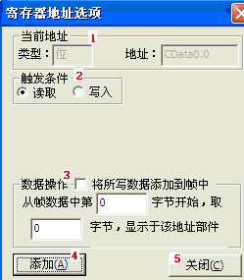

- 当前地址：显示用户在“数据访问”界面设置的寄存器类型和寄存器地址
- 触发条件：基于屏上寄存器的两种操作“读”与“写”
如果选中“读”，则该寄存器地址在进行设备数据的读取，读取方式为循环发送用户设置的帧。
如果选中“写”，则该寄存器地址进行屏数据写入到设备，写入方式为用户对屏进行一次写操作，将触发发送一次用户设置的帧。
- 数据操作：对触发条件中的读写操作进行相应的数据设置。
如果触发条件为读操作，该部分需要设置当前地址所要获取到的数据在帧中的位置和长度。
如果触发条件为写操作，则有两种情况：
- 未选中“将所写数据添加到帧中”选项，则当用户在屏上进行写操作时，直接发送用户设置的帧。
- 选中“将所写数据添加到帧中”选项，则当用户在屏上进行写操作时，程序将根据用户设置的数据插入位置和长度，将写入的数据置于用户设置的帧进行发送。

位置和长度输入格式：
- 如果寄存器地址类型为位时，则需用小数点表示字节中的位，如1.1表示数据帧中8个字节的第一个字节的第一个位，并且长度的单位为位，以此类推。
- 如寄存器地址类型为字时，则只需用整数表示字节，如1 ，表示数据帧中8字节数据的第一个字节，并且长度的单位为字节， 以此类推。

- 添加：添加当前的设置。
- 关闭：关闭该窗口。

使用示例
- 为一个地址准备一条用于通信的CAN帧，

